**Universidad Técnica Particular de Loja**

*2019*

Calculo Diferencial

**Integrantes:**

Frank J. Saca Q.

Eddy A. Murquincho

Alexander Loja

Ramiro Quezada

**Fecha:**

24/06/2019

**Titulación:**

Computación

**Ciclo:**

#2

**Tema:**

Desarrollo de una página web.

**­­­­­­­­­Loja – Ecuador**

* **Avance en la página web**

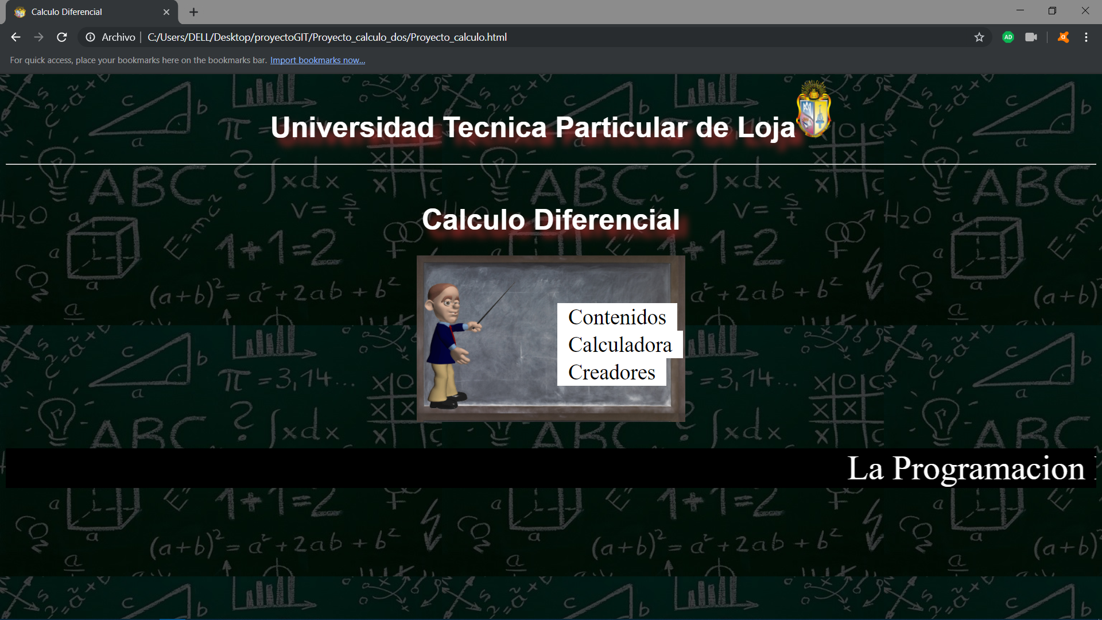

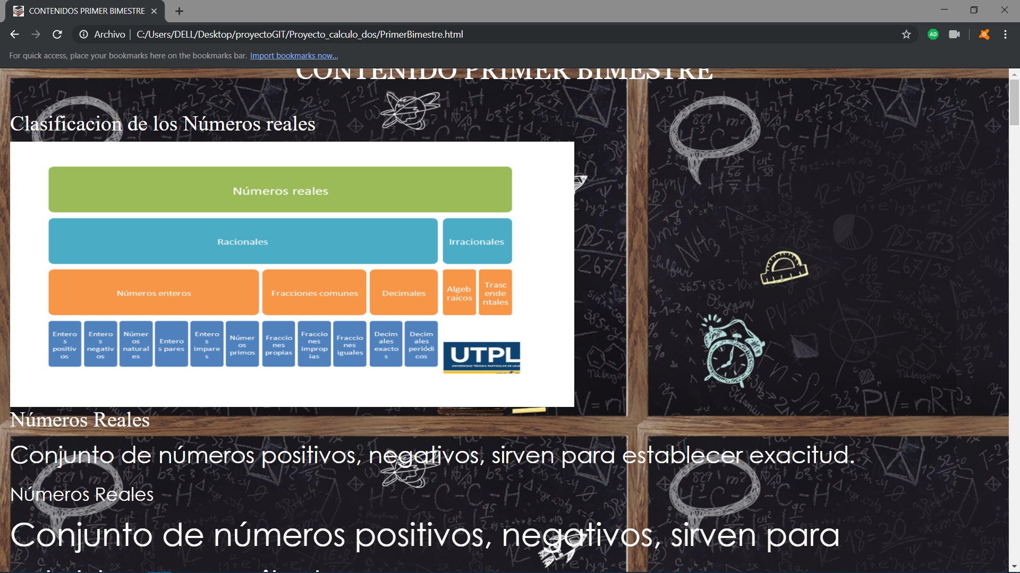

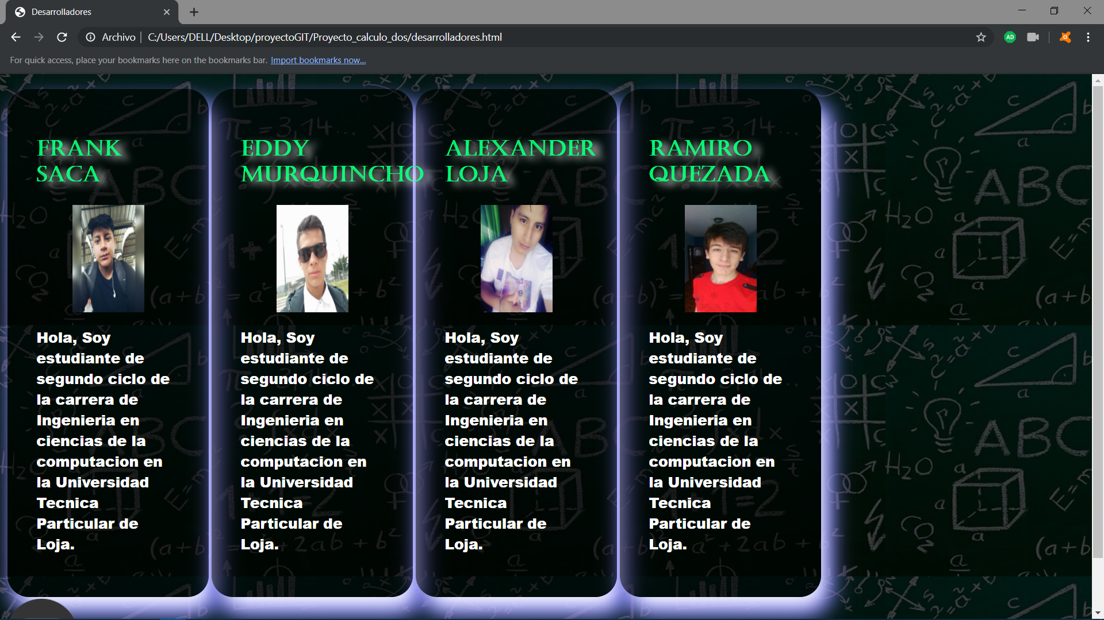

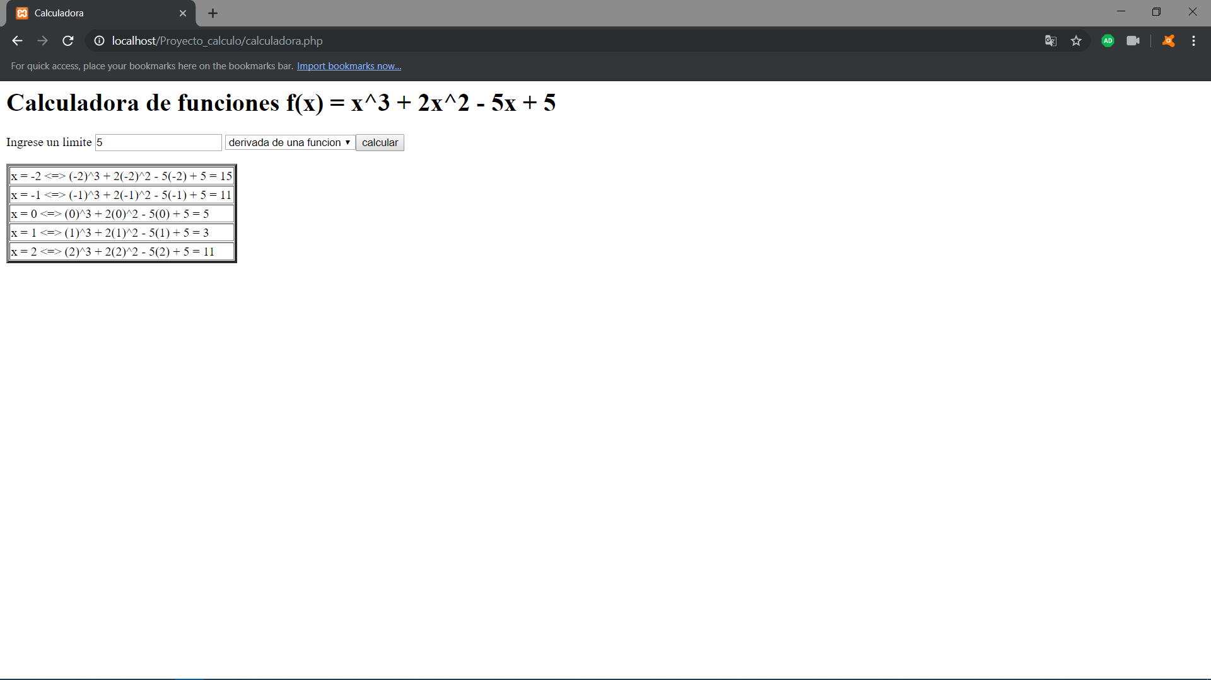

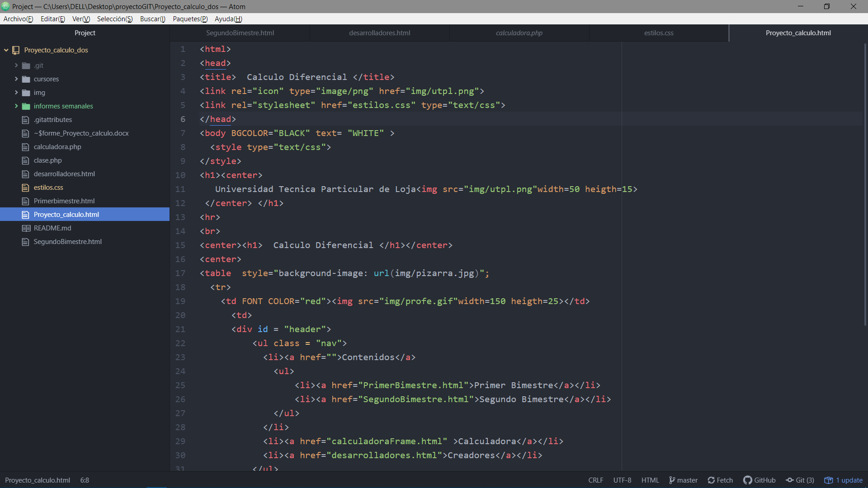

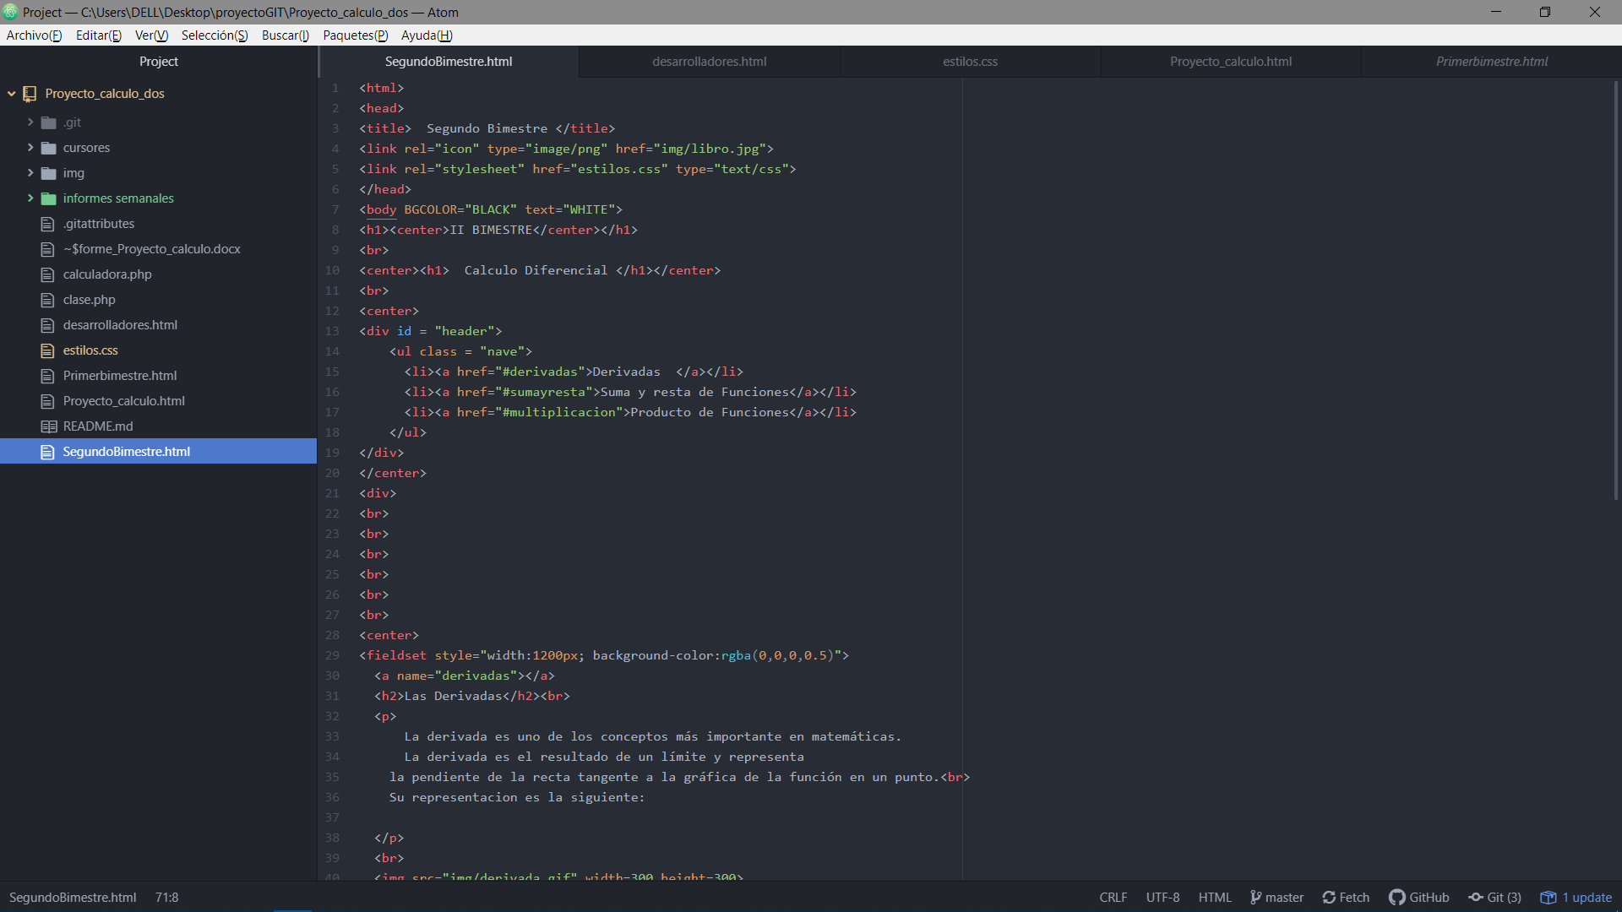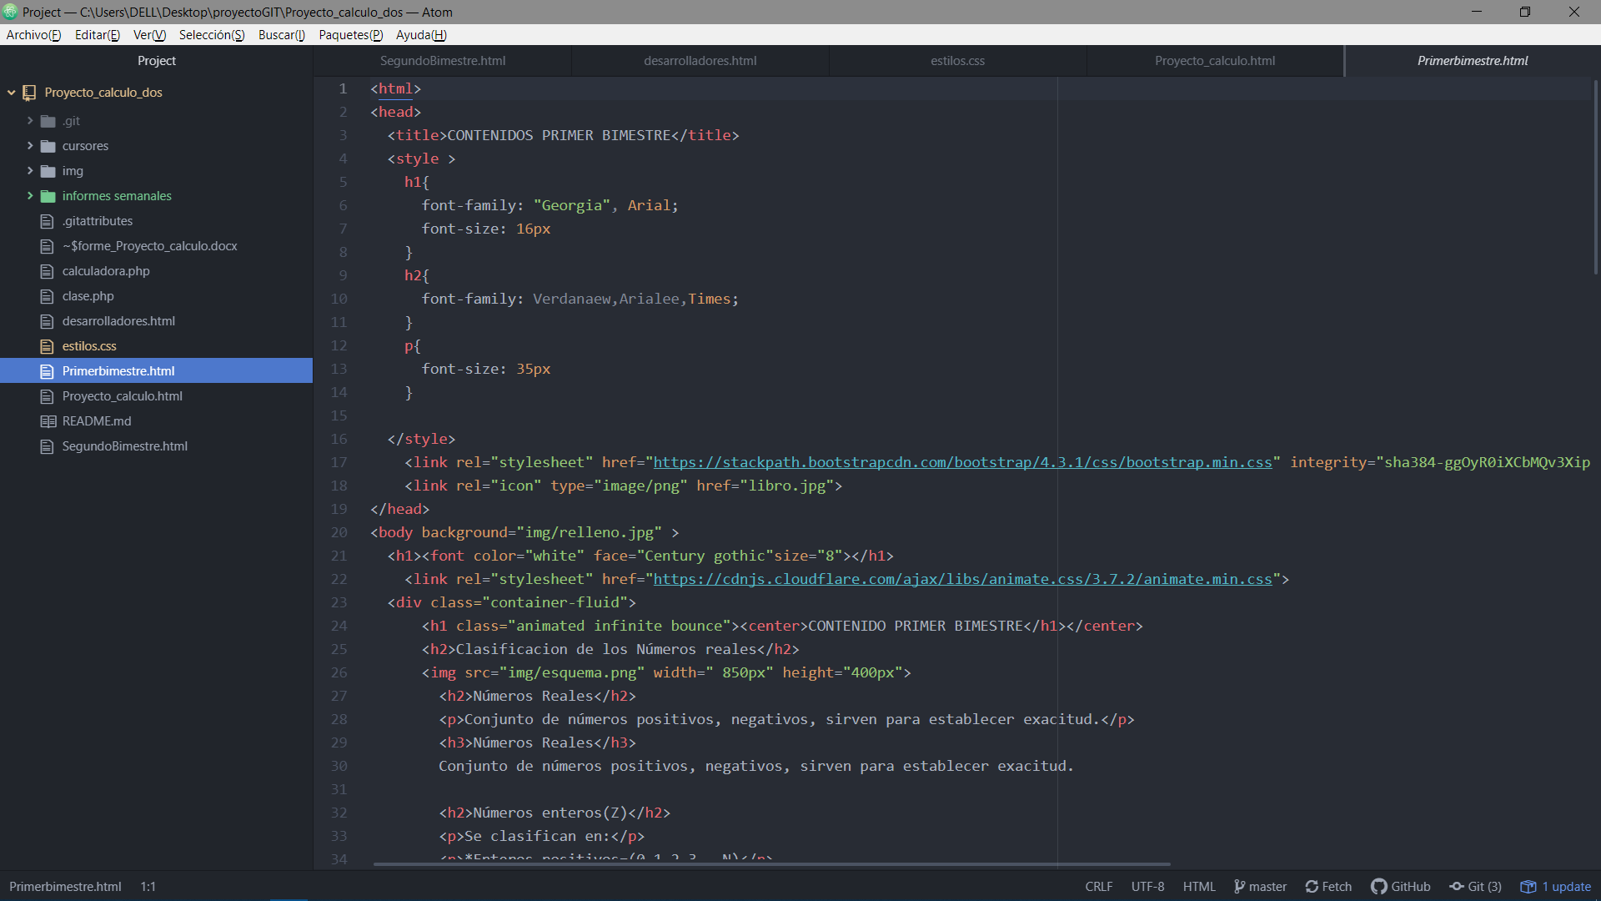

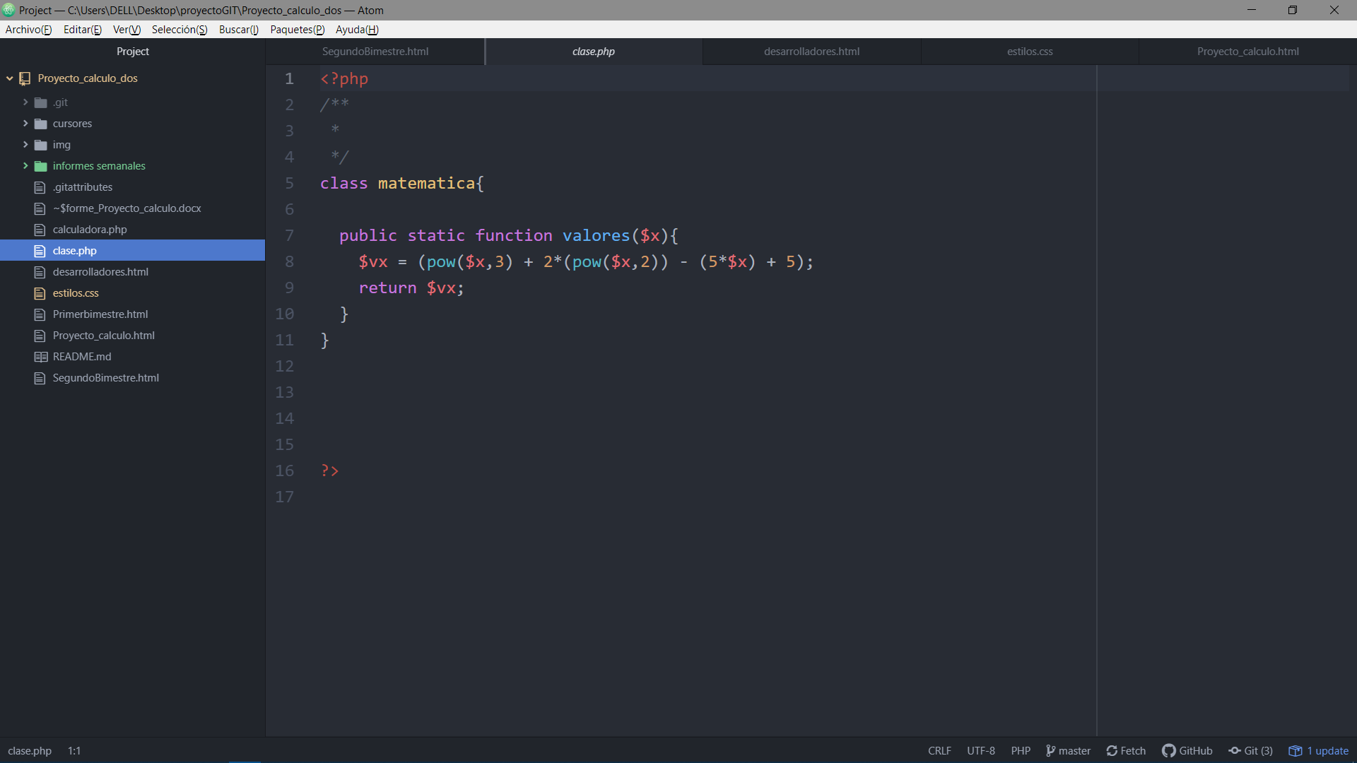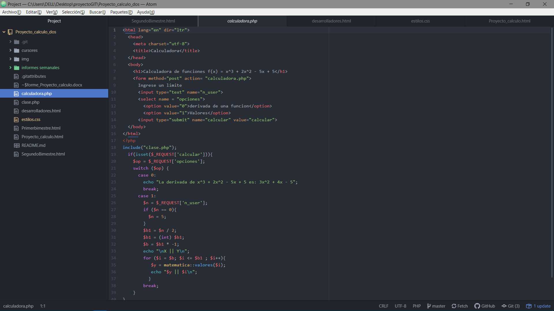

* **Evidencias**

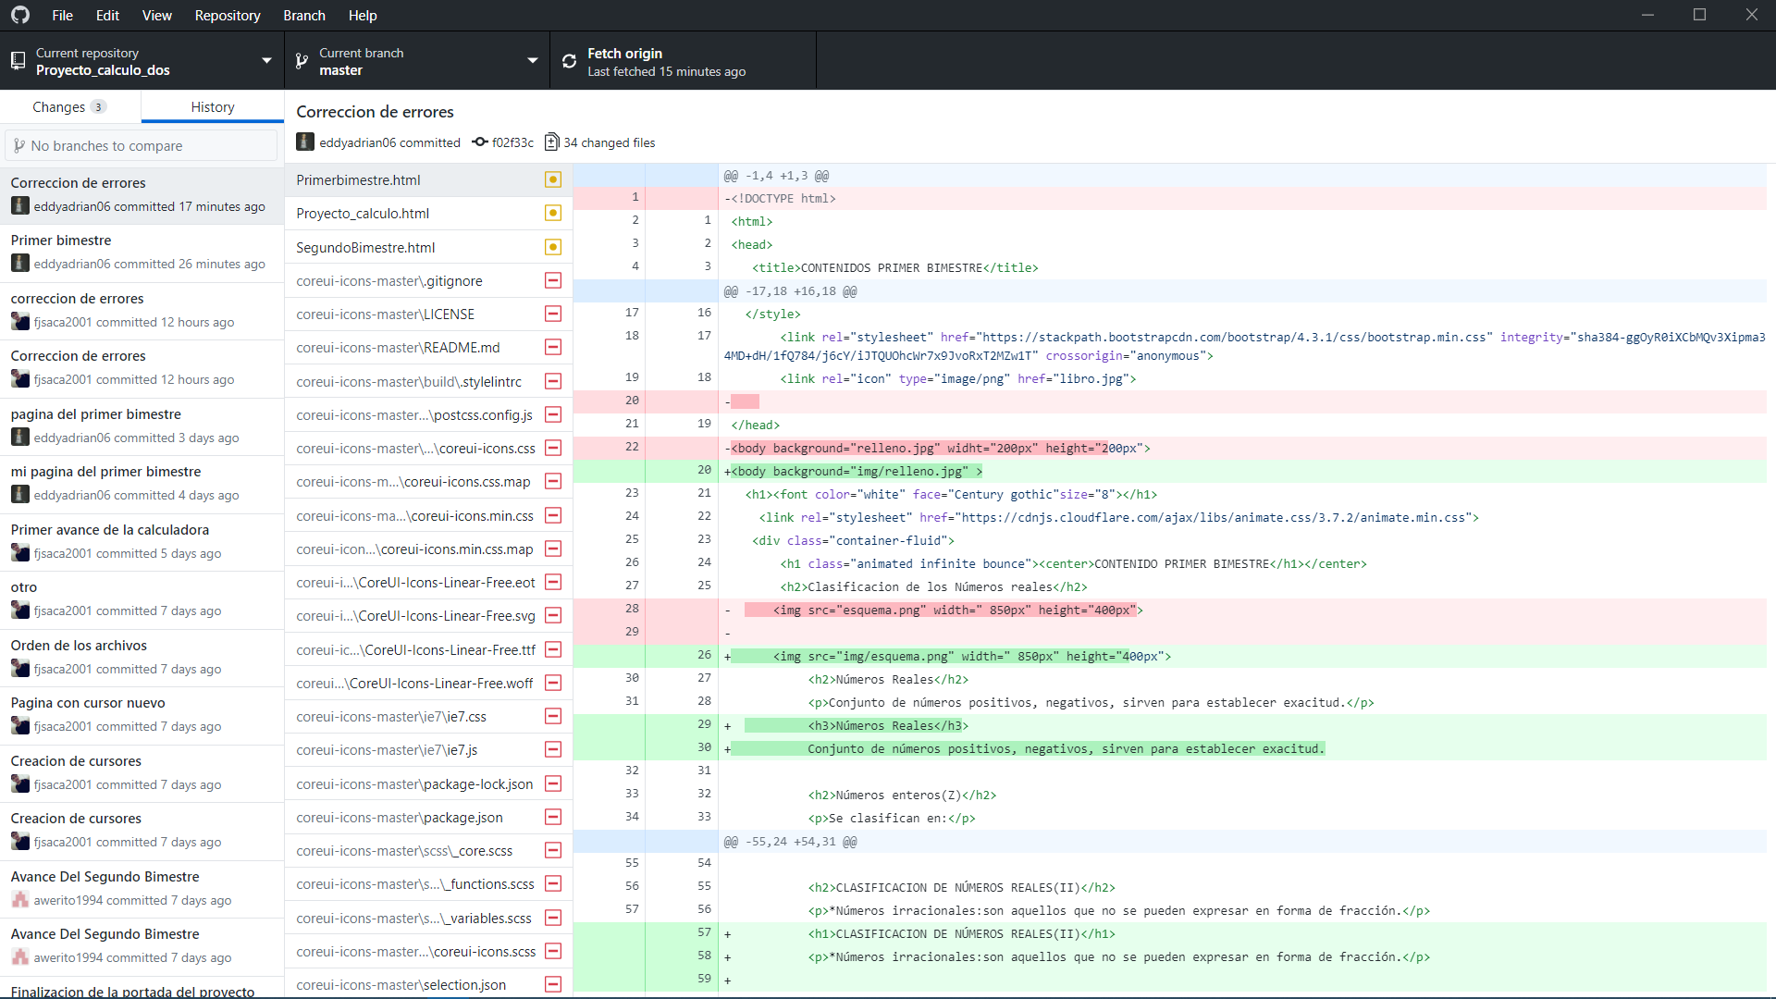

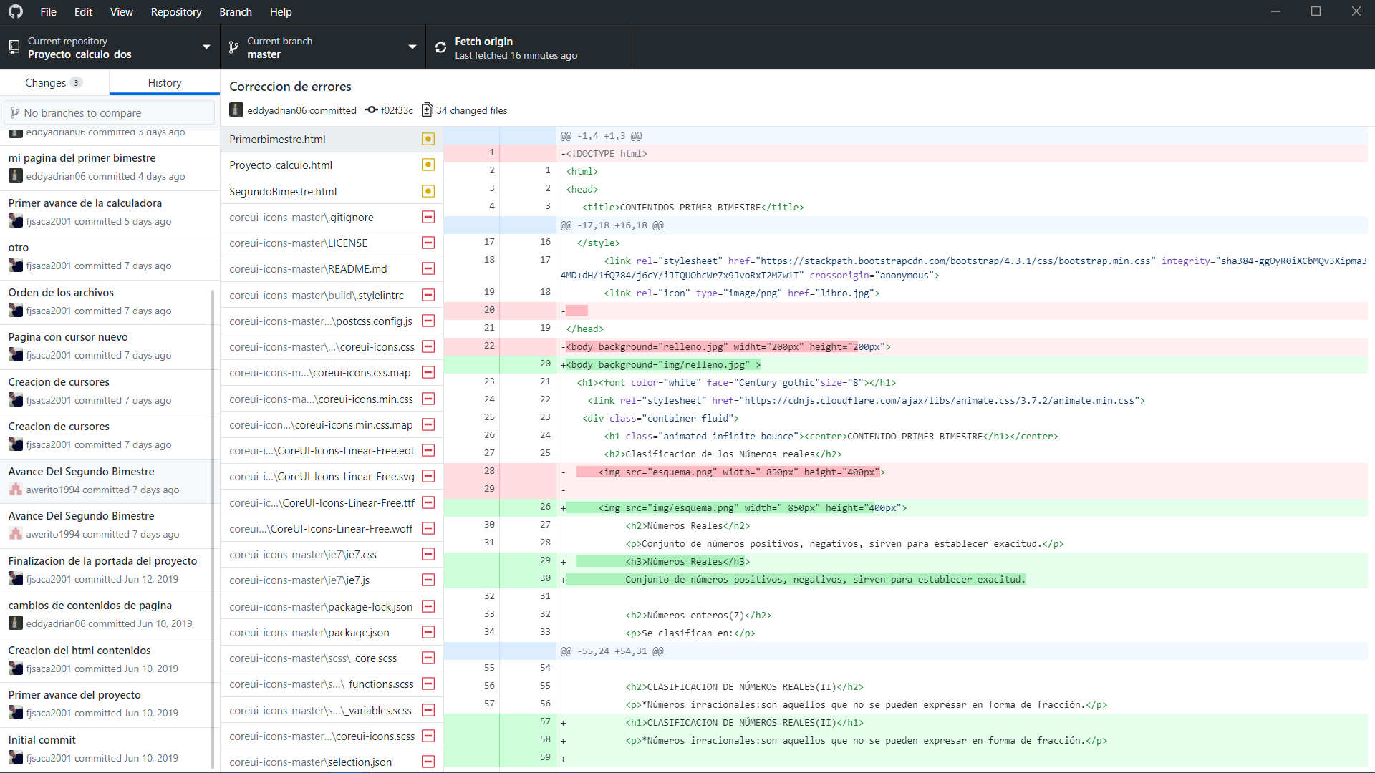

<https://github.com/fjsaca2001/Proyecto_calculo_dos.git>